

VHDL Sommersemester 2009
Teil 1: SPI-Master

Abgegeben von:
Malte Stretz
Fachhochschule Wedel
Matrikelnummer 5822
14. Semester
http://msquadrat.de/

Betreut von:
Dipl. Ing. (FH) Timm Bostelmann
Fachhochschule Wedel
http://www.fh-wedel.de/~bos

Einführung

Entwicklungsumgebung
Dieses Projekt wurde unter Verwendung der folgenden Software umgesetzt; etwaige erwähnten Einschränkungen oder verwendete Funktionen beziehen sich demnach auf diese Versionen.
Funktion | Software | Version
Synthese | Quartus II | 8.1 Build 163 Web Edition
Simulation | ModelSim | Altera Web Edition 6.3g_p1
Editor | Notepad++ | 5.3.1
Versionsverwaltung | Git | 1.6.2.2
Dokumentation | OpenOffice.org | 3.0.1
Dokumentation | Qfsm | 0.51
Tabelle 1: Verwendete Software
Das Quartus II-Projekt ist auf dem beiliegenden Datenträger enthalten und kann direkt verwendet werden. Da es scheinbar keine triviale Möglichkeit gibt, ein pfadneutrales ModelSim-Projekt zu erzeugen, ist die Testkonfiguration nicht enthalten.

Programmierkonventionen
Bei der Entwicklung mit VHDL haben die meisten Symbole quasi-globale Gültigkeit. So wird etwa aus Prozessen direkt auf Signale und Ports der Architektur zugegriffen. Auch müssen die Namen der Entities in Quartus projektglobal eindeutig sein, selbst wenn sie sich in unterschiedlichen Libraries befinden.
Daher wurden bei der Entwicklung strikte Konventionen eingehalten welche im folgenden beschrieben werden. Im Allgemeinen gilt:
- Die Namen der Symbole sind in Kleinbuchstaben gehalten, einzelne Worte durch Unterstriche getrennt.
- Entities sind in Libraries organisiert, alle außer work tragen das Präfix fhw_; Testbenches sind in gleichnamigen Libraries mit dem zusätzlichen Suffix _t gesammelt. VHDL bietet zwar hierzu keine spezielle Syntax, es wird aber das Altera-spezifische pragma library verwendet.
- Der Typ eines Symbols wird durch Suffixe in der Form _x (Unterstrich gefolgt von einem einzelnen Buchstaben) markiert.
Die Suffixe im Einzelnen:
- Öffentliche Schnittstellen (Entity-, Port- und Generic-Namen) haben keine besondere Auszeichnung. Interne Hilfs-Entities tragen jedoch das Suffix _e, Testbenches _t.
- Das Suffix _t wird auch für Typen verwendet.
- Signale werden durch das Suffix _s gekennzeichnet, außer sie sind low-aktiv, dann werden sie durch _n markiert.
- Variablen tragen das Suffix _v.
- Konstanten sind markiert mit _c. Dies gilt auch für die Elemente von Enums.

Planung

Problemanalyse
In der ersten Aufgabe des Programmierpraktikums VHDL im Sommersemester 2009 sollte eine synthesefähige SPI-Master-Schnittstelle als universell einsetzbare Komponente entwickelt werden.
Zur Umsetzung musste demnach zuerst die Funktionsweise von SPI erarbeitet werden und anschließend die Schnittstelle in VHDL implementiert werden.

Protokollanalyse
Bei SPI handelt es sich um ein unterspezifiziertes, vollduplexfähiges serielles Master-Slave Protokoll mit variabler Datenwortbreite über vier Leitungen: MOSI (Master Out Slave In), MISO (Master In Slave Out), SCK (Serial Clock) und SS (Slave Select). Mehrere Slaves können von einem einzelnen Master entweder über eine Busstruktur (mit mehreren SS-Leitungen, MISO muss von den nicht aktivierten Slaves hochohmig geschaltet werden) oder Daisy Chaining (eine SS-Leitung, MOSI des ersten Slave ist MISO des nächsten) angesprochen werden.
SS ist low-aktiv, SCK lässt sich über vier Modi an die jeweils benötigten Bedingungen anpassen. Dabei wird das niedrigwertige Bit auch als CPHA (Clock PHAse), das hochwertige Bit als CPOL (Clock POLarity) bezeichnet.
CPOL | CPHA | Modus
0 | 0 | 0
1 | 0 | 1
0 | 1 | 2
1 | 1 | 3
Tabelle 2: Die vier SPI Modi
Pro SCK sind beim SPI-Protokoll zwei Anweisungen auszuführen: An der einen Flanke wird gespeichert (Latch), an der nächsten das interne Register geschoben (Shift). Daten müssen jeweils etwa einen halben Takt vor dem Latch stabil anliegen um sicher geschrieben zu werden.
Bei einer CPHA-Standardwert von 0 wird direkt an der ersten auftretenden SCK-Flanke gespeichert, an der zweiten geschoben. Alternativ kann die erste Flanke ignoriert bzw. als Signal zur Vorbereitung der Daten interpretiert werden und es wird erst an der zweiten gespeichert. Wenn man die Flanken zählt, dann gilt also für die Flanken (markiert als Vektoren):

Aus CPHA alleine lässt sich jedoch nicht ableiten, ob eine steigende oder fallende Flanke selektiert wird. Denn durch setzen des CPOL-Bits lässt sich die SCK-Leitung invertieren; sie ist dann high-aktiv. Damit gilt für die Pegel:

Der Shift-Pegel ist demnach high wenn CPHA und CPOL nicht gleich sind. Die entsprechenden Flanken lassen sich hieraus ableiten.
Die folgende Grafik veranschaulicht das Wechselspiel zwischen den vier verschiedenen Modi für SCK, den Daten und der SS-Leitung anhand von acht Bit simulierten Daten. Zusätzlich wurde der Trigger eingefügt, welcher im abschließenden Design zur Steuerung des Protokolls als Taktteiler verwendet wurde.
Man sieht, dass die Position der Daten und der Aktionen (bzw. der States) konstant bleibt, sich je nach Modus die Position von SCK verschiebt und das Signal invertiert wird.
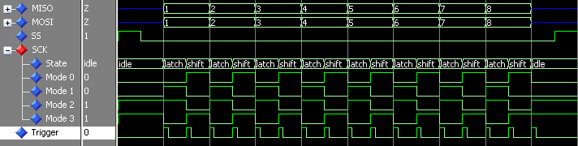Abbildung 1: Die verschiedenen Modi des SPI-Protokolls

Programmplanung
Umzusetzen war der Master-Teil dieses Kommunikationssystems. Da sowohl Datenwortbreite als auch Geschwindigkeit und bereits erwähnter Modus je nach Slave variieren, war der Master generisch zu implementieren.
Die Schnittstelle des Masters war dementsprechend vorgegeben, adaptiert auf die verwendeten Programmierkonventionen sah sie folgendermaßen aus:
entity spi_master is
generic(
clk_div : positive;
data_width : positive := 8;
spi_mode : integer range 0 to 3 := 0);
port(
clk : in std_logic;
rst : in std_logic;

start : in std_logic;
busy : out std_logic;

txd : in std_logic_vector(data_width - 1 downto 0);
rxd : out std_logic_vector(data_width - 1 downto 0);

miso : in std_logic;
mosi : out std_logic;
sck : out std_logic);
end spi_master;
Die Entity erhält die auszugebenden Daten intern parallel via txd und gibt die erhaltenen Daten nach Abschluss eines Zyklus ebenso parallel an rxd aus. Ein Zyklus wird durch ein start-Signal eingeleitet und die andauernde Verarbeitung durch busy signalisiert. Die SS-Leitung war extern zu verwirklichen, aber wahrscheinlich von busy ableitbar.
Als einfachste Umsetzung bot sich eine State Machine mit einigen wenigen Zuständen (Idle, Latch und Shift plus evtl. einem oder zwei Hilfs- bzw. Synchronisierungszuständen) an. Das SCK-Signal ließ sich dann parallel vom aktuellen Zustand ableiten.
Die theoretisch maximal erreichbare Geschwindigkeit ist bei Verwendung nur einer Flanke maximal die halbe Prozessorgeschwindigkeit, da sowohl ansteigende als auch abfallende SCK-Flanken zu erzeugen waren (clk_div war also intern zu verdoppeln). Da das verarbeitende bzw. erzeugende benötigte Schaltnetz weiteren Verwaltungsaufwand erfordert, war von vornherein klar, dass die zu erreichende Geschwindigkeit bei 50 MHz weiter unterhalb der maximalen Geschwindigkeit von 20 Mbps liegen würde.
Es war also auf jeden Fall intern ein Taktteiler, umgesetzt als einfacher Zähler, nötig. Zum Zählen der bereits gesendeten Bits bot sich die Wiederverwendung dieser Zähler-Entity an. Das Speichern der Daten ließ sich durch ein simples Schieberegister mit vorgeschaltetem Latch-Puffer umsetzen.

Blockschaltbild
Die im vorigen Abschnitt beschriebene Aufteilung führte zum folgenden internen Aufbau:
Abbildung 2: Überblick über den internen Aufbau
miso
mosi
Shifter
Trigger
(Taktteiler)
State Machine
Counter
Status
start
busy
txd
rxd
sck

Implementation

Überblick
Der spi_master wurde entsprechend der zuvor geplanten Struktur intern in mehrere Entities aufgeteilt. Detaillierte Informationen zu den Schnittstellen sind der ausführlichen Inline-Dokumentation zu entnehmen, in diesem Abschnitt soll nur ein kurzer Überblick über die Struktur gegeben sowie Hinweise auf zu beachtende Besonderheiten gegeben werden.
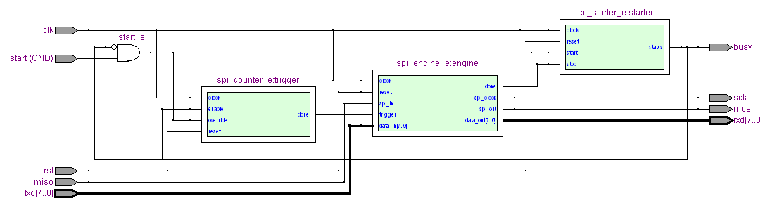Abbildung 3: Interner Aufbau des Masters
Hier ist der Taktteiler bzw Trigger, implementiert als spi_counter_e, sowie die Status-Leitung, ein spi_starter_e, zu erkennen. Das start-Signal wird am Eingang gegen busy gefiltert, so dass sicher gestellt wird, dass es nur als kurzer Impuls auftritt.
Der Übersichtlichkeit halber ist die eigentliche Logik des spi_master in eine Hilfsentity namens spi_engine_e gekapselt. Der Vollständigkeit halber soll auch diese hier abgebildet werden, auch wenn die Übersichtlichkeit durch die synthetisierten Strukturen sehr leidet.
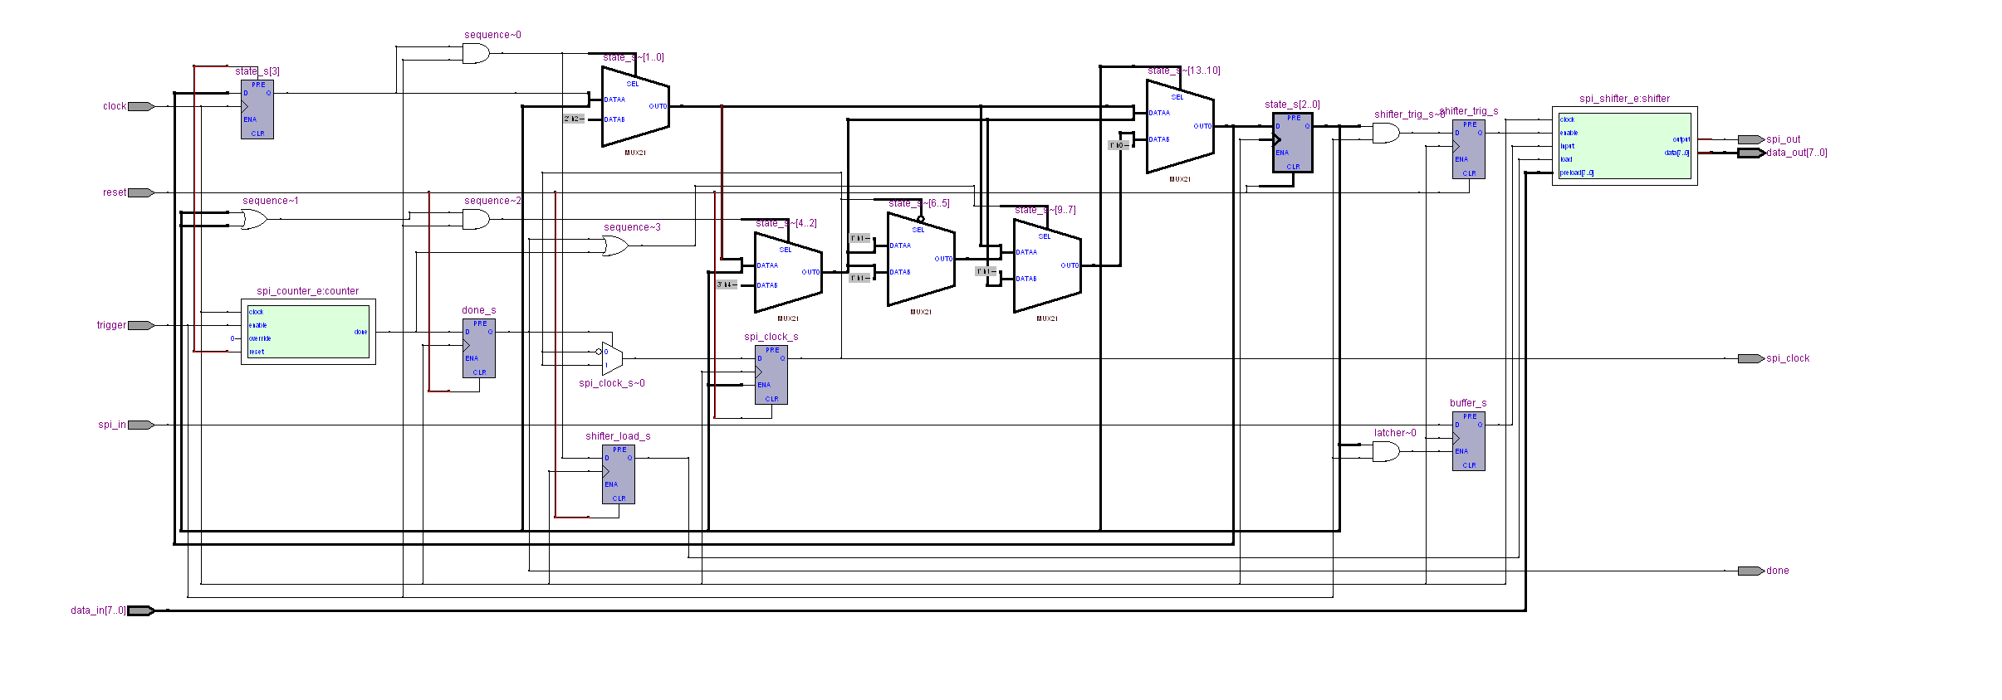Abbildung 4: Detaillierter interner Aufbau des Master
Wie trotz Komplexität und Verzerrung aus dieser Darstellung ersichtlich wird, beinhaltet die spi_engine_e zwei weitere Komponenten; eine Instanz des spi_counter_e sowie eine des spi_shifter_e. Weniger gut zu erkennen ist, dass der miso-Eingang als zusätzliches Flipflop gepuffert wird.
Auffällig ist zudem, dass die enthaltene State Machine nicht von Quartus II als solche erkannt wird. Der Grund hierfür ist, dass diese als One Hot implementiert ist und dabei nicht die entsprechenden (Quartus-spezifischen) Anweisungen verwendet wurden.
Die manuelle One Hot-Kodierung brachte aufgrund der vielen Vergleiche mit dem aktuellen Zustand in weiteren Prozessen eine Reduzierung der Anzahl der benötigten Logikgatter, speziell der MUXe, um fast 50%. Im Nachhinein gesehen ließen sich die meisten dieser Vergleiche vermeiden, so dass evtl. auch eine optimale Synthese mit normaler Kodierung möglich wäre. Dies wird evtl. in einer der nachfolgenden Aufgaben umgesetzt, je nach verfügbarer Zeit.
Als Besonderheit ist weiterhin hervorzuheben, dass alle Instanzen der Entities mit einer Ausnahme an der steigenden Flanke des Takts synchronisiert sind. Diese Ausnahme ist der Trigger. So wird sichergestellt, dass keine Timing-Probleme aufgrund eines zu spät anliegenden Signals auftreten und der spi_master mit hoher Geschwindigkeit betrieben werden kann.
Als minimaler Taktteiler clk_div hat sich der Wert 6 herausgestellt. Kleinere Werte führen zu Anormalitäten im Verhalten, etwa bei der Abbruchbedingung der State Machine. Diese ließen sich zwar durch komplexere Codepfade umgehen, der Nutzen rechtfertigt jedoch nicht den hierfür notwendigen Aufwand.

Zustandsdiagramm
Die verwendete State Machine wird durch das folgende Zustandsdiagramm beschrieben.
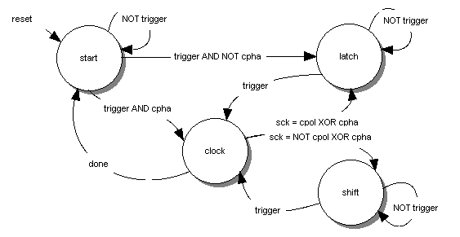Abbildung 5: Zustandsdiagramm des SPI-Master
Dabei ist zu beachten, dass einige Übergänge abhängig vom SPI-Modus sind; da es sich dabei um Konstanten bzw. Generics handelt, werden die alternativen Pfade bereits zum Zeitpunkt der Synthese herausoptimiert. Sie werden jedoch hier in einem Diagramm dargestellt.
Weiterhin wurde die Logik hinter der Selektion des richtigen Übergangs von clock zu latch oder shift basierend auf dem aktuellen Zustand der SCK-Leitung (cpol xor cpha) bereits im Abschnitt Protokollanalyse beschrieben.

Simulation

Übersicht
Mit Ausnahme der spi_engine_e existieren im Verzeichnis fhw_spi_t Testbenches für alle implementierten Entities. Diese können als Unit-Tests für die jeweilige Entity angesehen werden; die spi_engine_e wird nicht separat getestet, da ihr Verhalten stark abhängt vom Verhalten der anderen Hilfsentities, an den Ausgängen aber dem des spi_master entsprechen sollte. Für diese Entity macht also nur ein Integrationstest Sinn.
Die Testbenches sind generisch, wichtig ist vor Allem der Parameter clock_interval, der den simulierten Systemtakt spezifiziert.
Zusätzlich zur generischen Testbench spi_master_t, existiert eine weitere namens spi_master_all_t. Während erstere über den Parameter spi_mode auf einen gewünschten Modus einstellbar ist, enthält letztere Instanzen für alle vier Modi. Damit kann man sich einen Überblick über das (korrekte) Verhalten in allen Fällen machen.
Um die Übersichtlichkeit zu wahren, wird hier nur der Mode 0 betrachtet. Die Tests der einzelnen Komponenten sind trivial und werden hier ebenfalls nicht weiter beschrieben; außer einigen Grenzfällen, die im Master ausgeschlossen sind, stimmen die Ergebnisse mit diesem überein.

Integrationstest
Auf der letzten Seite findet sich die Ausgabe der Testbench spi_master_t im Mode 0. Zu sehen sind die eingehenden und ausgehenden Daten an den jeweiligen Ports.
Die Testbench arbeitet mit einer Datenwortbreite von 8 Bit und einem Takt von 50 Hz (bzw. einem clock_interval von 20 µs), sowie dem minimalen Taktteiler (clk_div) von 6.
Es werden zwei Datenworte (untereinander dargestellt) unter leicht unterschiedlichen Bedingungen simuliert: Zuerst wird die Bitfolge 10010110 gesendet, sowie die Bitfolge 01010101 empfangen. Letztere wird zur einfacheren Unterscheidung als schwaches Signal in std_logic, also LHLHLHLH, kodiert. Im zweiten Durchlauf wird die zu sendende Bitfolge invertiert, also 01101001 übertragen während die eingehende Bitfolge wiederholt wird. Start und Ende der Datenworte sind jeweils in rot markiert.
Im ersten Durchlauf bleibt das auslösende Signal start durchgehend aktiv, was keine Problem darstellen soll. Die erfolgreiche Übertragung wird durch die für einen Takt wechselnde busy-Leitung korrekt signalisiert.
Weiterhin ist zu sehen, dass die Eingangsdaten an txd nur für einen Taktzyklus nach start stabil anliegen müssen. Danach können bereits die nächsten Daten geladen werden (durch die grauen undefinierten Datenworte dargestellt), was im ersten Durchlauf durch das die durchgehend aktive start-Leitung genutzt wird.
Die Daten an rxd hingegen sind nur stabil während busy inaktiv ist; ansonsten spiegeln sie den aktuellen Zustand des Puffers des Schieberegisters wieder. Diese Designentscheidung wurde bewusst getroffen, da die Daten problemlos extern Zwischengespeichert werden, falls dies notwendig sein sollte.
Die miso-Leitung ist wie in der Realität hochohmig (in blau dargestellt) während ss_n. Das ss_n-Signal fehlt zwar aus Platzgründen in der Darstellung, ist aber über eine Negation auf busy geschaltet. Es lässt sich also sehr einfach extern generieren. Da für einen Bus einer von mehreren Slaves ausgewählt werden muss, sind dort unter Umständen mehrere dieser Leitungen notwendig. Diese Logik ist aber von diesem generischen SPI-Master abgekoppelt.
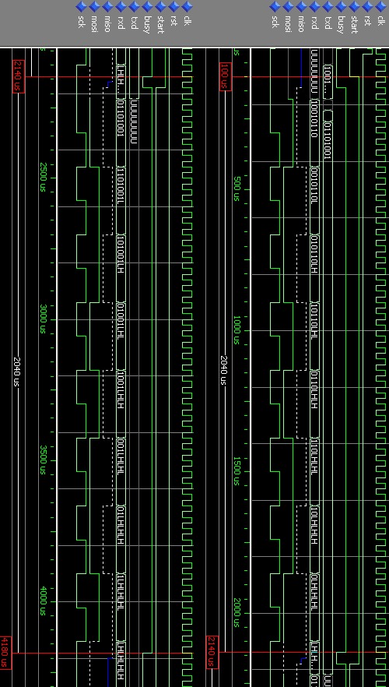

Quelle: http://www.altera.com/products/software/quartus-ii/web-edition/qts-we-index.html
Quelle: http://notepad-plus.sf.net/
Quelle: http://code.google.com/p/msysgit/
Quelle: http://openoffice.org/
Quelle: http://qfsm.sf.net/
Vgl. Quartus II-Hilfe: Organizing a VHDL Design into Libraries
Vgl. Quartus II-Hilfe: VHDL Synthesis Attributes and Directives
Quelle: http://www.fh-wedel.de/fileadmin/mitarbeiter/bos/files/VHDL/SS2009/Aufgabe_1.pdf
SPI ist nicht exakt spezifiziert, sondern ein defakto Standard. Die Implementation erfolgte nach der Beschreibung von http://en.wikipedia.org/wiki/Serial_Peripheral_Interface_Bus
Quelle: http://www.fh-wedel.de/fileadmin/mitarbeiter/bos/files/VHDL/SS2009/E_SPIMaster.vhd
Eine Duplizierung der Inline-Dokumentation in diesem Dokument macht keinen Sinn, da dies bei Weiterentwicklung unweigerlich zu einer Diskrepanz zwischen hier beschriebener und wirklicher Realität führt. Der in derartigem Detail interessierte Leser findet die besagte Dokumentation mit einem Editor seiner Wahl direkt im Kopf der jeweiligen Entity.
Vgl. Quartus II-Hilfe: Implementing State Machines (VHDL)
In der nächsten Aufgabe werden Allgemeine Einstellungen wie diese über eine Konfigurationsdatei bzw. ein solches Package global einstellbar sein.
Und den Verstand des Autors in Angesicht der ModelSim Wave-Export-Funktion welche offensichtlich auf der innovativen Technologie des Screenshots basiert...
Ebenso nicht zu vergessen sei der Toner, der durch das großflächige Ausdrucken schwarzer Hintergründe rapide zur Neige gehen würde.

